Vjenceslav Novak: Iz velegradskog podzemlja 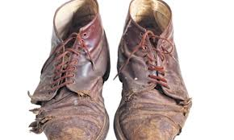
1. Kakav je dojam na vas ostavila ova slika siromašne radničke obitelji koju osim siromaštva uništava i alkohol?
2. Odredi temu djelu?
3. Odredi mjesto radnje. Ispiši rečenice iz kojih je vidljivo gdje se radnja odvija.
4. Odredi vrijeme radnje pripovijetke. Ispiši rečenice u kojima je naznačeno vrijeme radnje.
5. Navedi IDEJU, odnosno osnovnu poruku ovoga djela.
6. O kojim se negativnim društvenim pojavama radi u pripovijetki? Svoje navode obrazloži tako da ukratko prepričaš situaciju iz koje se to moglo zaključiti.
7. Kojoj književnoj vrsti pripada djelo Iz velegradskog podzemlja? Zašto?
8. Tko je središnji lik pripovijetke?
9. Navodeći citate iz djela opiši glavni lik (fizička karakterizacija, psihološka karakterizacija, socijalna karakterizacija, govorna karakterizacija, moralna karakterizacija).
10. Optužuje li Mika sam sebe zbog onoga što je u pijanstvu napravio svojoj djevojčici? Svoje mišljenje potkrijepi citatom iz djela.
11. Zašto Mika od Majke Božje očekuje milost za svoje dijete? Kojim postupkom misli da je zaslužio tu milost? (Citiraj!)
12. Navedite navod iz djela koji se odnosi na Miku, a otkriva:
- njegov stid i strah
- bojazan da će, kada dođe kući, nešto odasvud upirati u nj pogled pun poruge i prijekora
- da će mu žena predbacivati njegov surov čin, iako on osjeća grižnju savjest i duševnu patnju zbog onoga što je učinio
- da ne može zbog bola i stida pristupiti Evici kojoj je u pijanstvu načinio zlo, a ništa ne može napraviti da to zlo popravi, da spasi dijete od skore smrti
- da je odlagao odlazak kući šećući se ulicom nedaleko od kuće u kojoj ej stanovao
- da je želio da ga žena odvede u kuću jer sam za to nije imao snage.

13. Pronađi dio teksta u kojem su opisani uvjeti Mikina stanovanja i njegove obitelji.

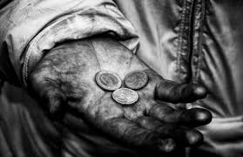
14. Razmisli! Određuje li čovjeka i mjesto stanovanja?

15. Što Mika kaže o siromaštvu?

16. Je li Mika loš ili dobar čovjek, muž i otac? (Obrazloži svoje mišljenje.)

17. „Božja volja!“ uzdahnula je i pozvala opet Miku da pođu kući.
Jesi li iznenađen/a ovim Lucijinim riječima i postupkom. Obrazloži!

